OBECNÍ ÚŘAD MEDOVÝ ÚJEZD
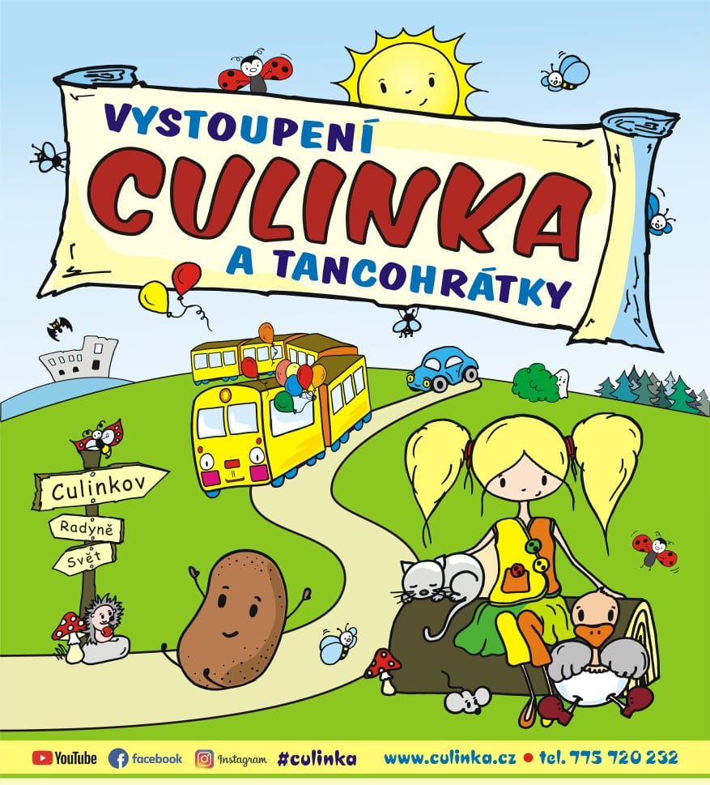
POŘÁDÁ
Dětský

Maškarní ples
V NEDĚLI 24.3.2019
V SÁLE HOSTINCE
U ČERNÍKŮ
OD 14:00
DO 17:00 hod.
Vstupné děti zdarma,
dospělí 50,-Kč

Program:
14:00 - Zahájení a diskotéka
14:30 - Příchod Culinky a soutěže
15:00 - 16:00 - Vystoupení Culinka a tancohrátky
16:00 - Volná zábava, vyhlášení masek
17:00 - Konec akce

